NAMA : NANIK WULANDARI
NIM : 1540110068
KELAS : BKI-B
MAKUL : STATISTIK
TUGAS 2

MULTIKOLINIERITAS

Coefficientsª
Model |  | Unstandardized Coefficients |  | Standardized Coefficients | t | Sig. | Collinearity Statistics
 |  | B | Std. Error | Beta |  |  | Tolerance | VIF
1 | (Constant) | 39.049 | 6.876 |  | 5.679 | .000
 | Shalat_Jamaah | .056 | .162 | .050 | .348 | .729 | 1.000 | 1.000
- Dependent Variable: Kedisiplinan_kerja

- Melihat nilai toleran
Jika nilai toleran > 0.10 maka artinya tidak terjadi multikolinieritas terhadap data yang diuji.
- Melihat nilai VIF (Variance inflation Factor)
- Jika nilai VIF lebih kecil dari 10.00 maka artinya tidak terjadi multikolinieritas terhadap data yang diuji.
- Jika nilai VIF > 10.00 maka artinya terjadi multikolinieritas terhadap suatu yang diuji.

HETEROSKEDASTISIDAS

Coefficientsª
Model |  | Unstandardized Coefficients |  | Standardized Coefficients | t | Sig. | Collinearity Statistics
 |  | B | Std. Error | Beta |  |  | Tolerance | VIF
1 | (Constant) | 39.049 | 6.876 |  | 5.679 | .000
 | Shalat_Jamaah | .056 | .162 | .050 | .348 | .729 | 1.000 | 1.000
a. Dependent Variable: Kedisiplinan_kerja

Kesimpulannya apabila nilai significansi (Sig.) > 0.05 maka tidak terjadi gejala heteroskedastisitas.

NORMALITAS
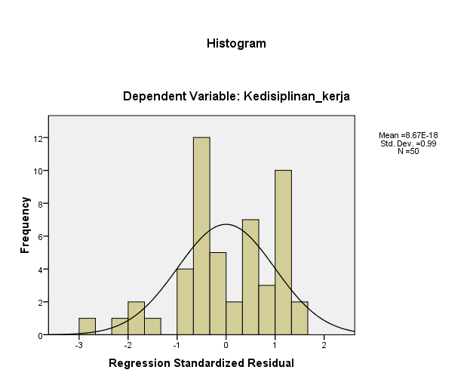

Berdasarkan hasil analisi statistik uji normalitas variabel kedisiplinan kerja menunjukkan bahwa diagram histogram berdistribusi normal, karena garis diagram tersebut menunjukkan lengkung di tengah.
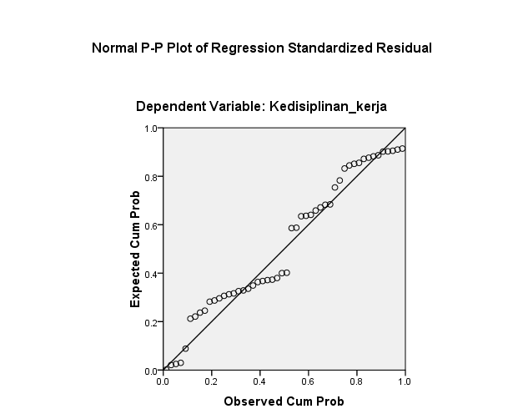

Berdasarkan hasil analisi statistik uji normalitas variabel kedisiplinan kerja menunjukkan bahwa diagram problability plot berdistribusi normal karena sebagian titik-titik disekitar garis diagonal.

LINIERITAS

ANOVA Table
 |  |  | Sum of Squares | df | Mean Square | F | Sig.
Kedisiplinan_kerja * Shalat_Jamaah | Between Groups | (Combined) | 2343.056 | 19 | 123.319 | .697 | .793
 |  | Linearity | 19.252 | 1 | 19.252 | .109 | .744
 |  | Deviation from Linearity | 2323.804 | 18 | 129.100 | .730 | .756
 | Within Groups |  | 5308.464 | 30 | 176.949
 | Total |  | 7651.520 | 49

Dari output diatas dapat diketahui bahwa nilai signifikasi pada linierity sebesar 0,744. Karena signifikansi < 0.05 maka, dapat disimpulkan bahwa antara variabel kedisiplinan kerja dan shalat jamaah terdapat hubungan yang linier.
REGRESSION

REGRESSION
/MISSING LISTWISE
/STATISTICS COEFF OUTS BCOV R ANOVA COLLIN TOL CHANGE
/CRITERIA=PIN(.05) POUT(.10)
/NOORIGIN
/DEPENDENT Kedisiplinan_kerja
/METHOD=ENTER Shalat_Jamaah
/SCATTERPLOT=(*SRESID ,*ADJPRED)
/RESIDUALS HIST(ZRESID) NORM(ZRESID)
/SAVE PRED ZPRED.

Regression

[DataSet1] D:\TUGAS KAMIS\tugas 2.sav

Variables Entered/Removed^{b}
Model | Variables Entered | Variables Removed | Method
1 | Shalat_Jamaahª | . | Enter
a. All requested variables entered.
b. Dependent Variable: Kedisiplinan_kerja

Model Summary^{b}
Model | R | R Square | Adjusted R Square | Std. Error of the Estimate | Change Statistics
 |  |  |  |  | R Square Change | F Change | df1 | df2 | Sig. F Change
1 | .050ª | .003 | -.018 | 12.60974 | .003 | .121 | 1 | 48 | .729
a. Predictors: (Constant), Shalat_Jamaah
b. Dependent Variable: Kedisiplinan_kerja
Berdasarkan tabel diatas diperoleh angka r=0.050. hal ini menunjukan bahwa terjadi hubungan yang sangat kuat antara shalat jamaah terhadap kedisiplinan kerja
Berdasarkan tabel angka r2,,0.77(77,2%)hal ini menunjukan bahwa prosentase sumbangan peraruh independen kepada dependen sebesar 77,2&
Std adalah dari hasil dapat dinilai hal ini berarti kesalahan jika std kurang dari standat deviasi y maka model regresi semakin baik std sebesar nilai itu

ANOVA^{b}
Model |  | Sum of Squares | df | Mean Square | F | Sig.
1 | Regression | 19.252 | 1 | 19.252 | .121 | .729ª
 | Residual | 7632.268 | 48 | 159.006
 | Total | 7651.520 | 49
a. Predictors: (Constant), Shalat_Jamaah
b. Dependent Variable: Kedisiplinan_kerja

Coefficientsª
Model |  | Unstandardized Coefficients |  | Standardized Coefficients | t | Sig. | Collinearity Statistics
 |  | B | Std. Error | Beta |  |  | Tolerance | VIF
1 | (Constant) | 39.049 | 6.876 |  | 5.679 | .000
 | Shalat_Jamaah | .056 | .162 | .050 | .348 | .729 | 1.000 | 1.000
a. Dependent Variable: Kedisiplinan_kerja

Coefficient Correlationsª
Model |  |  | Shalat_Jamaah
1 | Correlations | Shalat_Jamaah | 1.000
 | Covariances | Shalat_Jamaah | .026
a. Dependent Variable: Kedisiplinan_kerja

Collinearity Diagnosticsª
Model | Dimension | Eigenvalue | Condition Index | Variance Proportions
 |  |  |  | (Constant) | Shalat_Jamaah
1 | 1 | 1.966 | 1.000 | .02 | .02
 | 2 | .034 | 7.580 | .98 | .98
a. Dependent Variable: Kedisiplinan_kerja

Residuals Statisticsª
 | Minimum | Maximum | Mean | Std. Deviation | N
Predicted Value | 39.8958 | 42.3794 | 41.3600 | .62681 | 50
Std. Predicted Value | -2.336 | 1.626 | .000 | 1.000 | 50
Standard Error of Predicted Value | 1.846 | 4.570 | 2.446 | .620 | 50
Adjusted Predicted Value | 39.3475 | 42.8890 | 41.3301 | .80052 | 50
Residual | -3.69683E1 | 17.24151 | .00000 | 12.48041 | 50
Std. Residual | -2.932 | 1.367 | .000 | .990 | 50
Stud. Residual | -2.974 | 1.387 | .001 | 1.007 | 50
Deleted Residual | -3.80321E1 | 17.74271 | .02994 | 12.90975 | 50
Stud. Deleted Residual | -3.258 | 1.401 | -.006 | 1.034 | 50
Mahal. Distance | .070 | 5.456 | .980 | 1.083 | 50
Cook's Distance | .001 | .127 | .017 | .023 | 50
Centered Leverage Value | .001 | .111 | .020 | .022 | 50
a. Dependent Variable: Kedisiplinan_kerja

Charts

